Nama: Yurina Eka Fadila

Kelas: X TKJ A

**KOMPONEN AKTIF DAN PASIF**

**1. Komponen Aktif**

Komponen aktif adalah komponen-komponen di dalam rangkaian elektronik yang mempunyai penguatan atau mengarahkan aliran arus listrik. Di antaranya adalah transistor, dioda, IC (Integrated Circuit).

1. **Transistor**

Transistor adalah alat semikonduktor yang dipakai sebagai penguat, sebagai sirkuit pemutus dan penyambung (switching), stabilisasi tegangan, modulasi sinyal atau sebagai fungsi lainnya. Transistor dapat berfungsi semacam kran listrik, dimana berdasarkan arus inputnya (BJT) atau tegangan inputnya (FET), memungkinkan pengaliran listrik yang sangat akurat dari sirkuit sumber listriknya.

Pada umumnya, transistor memiliki 3 terminal, yaitu Basis (B), Emitor (E) dan Kolektor (C). Tegangan yang di satu terminalnya misalnya Emitor dapat dipakai untuk mengatur arus dan tegangan yang lebih besar daripada arus input Basis, yaitu pada keluaran tegangan dan arus output Kolektor.

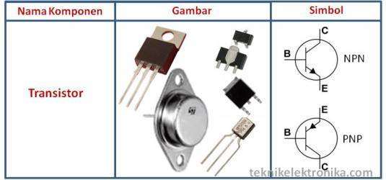

*Fungsi Transistor Lainnya :*

* Sebagai penguat amplifier.
* Sebagai pemutus dan penyambung (switching).
* Sebagai pengatur stabilitas tegangan.
* Sebagai peratas arus.
* Dapat menahan sebagian arus yang mengalir.
* Menguatkan arus dalam rangkaian.
* Sebagai pembangkit frekuensi rendah ataupun tinggi

**B. Dioda**

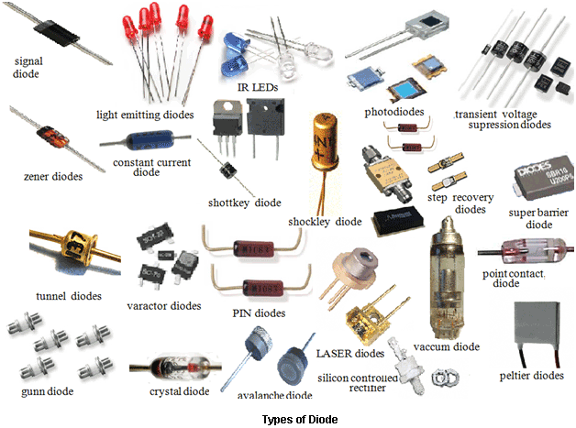

Dioda adalah komponen aktif semikonduktor yang terdiri dari persambungan (junction) P-N. Sifat dioda yaitu dapat menghantarkan arus pada tegangan maju dan menghambat arus pada tegangan balik. Dioda berasal dari pendekatan kata dua elektroda yaitu anoda dan katoda. Dioda semikonduktor hanya melewatkan arus searah saja (forward), sehingga banyak digunakan sebagai komponen penyearah arus. Secara sederhana sebuah dioda bisa kita asumsikan sebuah katup, dimana katup tersebut akan terbuka manakala air yang mengalir dari belakang katup menuju kedepan, sedangkan katup akan menutup oleh dorongan aliran air dari depan katup.

*Berdasarkan Fungsi Dioda terdiri dari :*

* Dioda Biasa atau Dioda Penyearah yang umumnya terbuat dari Silikon dan berfungsi sebagai penyearah arus bolak balik (AC) ke arus searah (DC).
* Dioda Zener (Zener Diode) yang berfungsi sebagai pengamanan rangkaian setelah tegangan yang ditentukan oleh Dioda Zener yang bersangkutan. Tegangan tersebut sering disebut dengan Tegangan Zener.
* LED (Light Emitting Diode) atau Diode Emisi Cahaya yaitu Dioda yang dapat memancarkan cahaya monokromatik.
* Dioda Foto (Photo Diode) yaitu Dioda yang peka dengan cahaya sehingga sering digunakan sebagai Sensor.
* Dioda Schottky (SCR atau Silicon Control Rectifier) adalah Dioda yang berfungsi sebagai pengendali .
* Dioda Laser (Laser Diode) yaitu Dioda yang dapat memancar cahaya Laser. Dioda Laser sering disingkat dengan LD.

*Jenis dan Simbol Dioda*

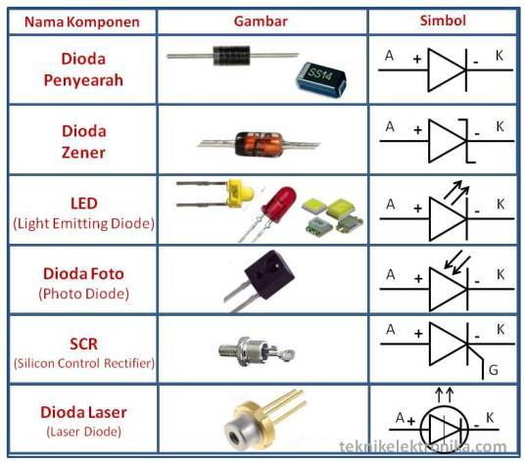

**C. IC (Integrated Circuit)**

IC (Integrated Circuit) adalah Komponen Elektronika Aktif yang terdiri dari gabungan ratusan bahkan jutaan Transistor, Resistor dan komponen lainnya yang diintegrasi menjadi sebuah Rangkaian Elektronika dalam sebuah kemasan kecil. Bentuk IC (Integrated Circuit) juga bermacam-macam, mulai dari yang berkaki 3 (tiga) hingga ratusan kaki (terminal). Fungsi IC juga beraneka ragam, mulai dari penguat, Switching, pengontrol hingga media penyimpanan. Pada umumnya, IC adalah Komponen Elektronika dipergunakan sebagai Otak dalam sebuah Peralatan Elektronika. IC merupakan komponen Semi konduktor yang sangat sensitif terhadap ESD (Electro Static Discharge).

Sebagai Contoh, IC yang berfungsi sebagai Otak pada sebuah Komputer yang disebut sebagai Microprocessor terdiri dari 16 juta Transistor dan jumlah tersebut belum lagi termasuk komponen-komponen Elektronika lainnya.

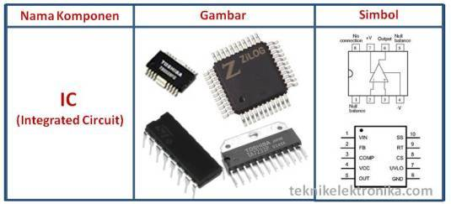

**2. Komponen Pasif**

Komponen pasif adalah komponen-komponen elektronika yang tidak memerlukan tegangan ataupun arus listrik agar dapat bekerja. Beberapa komponen elektronika yang tegolong komponen pasif yaitu : Resistor, Kapasiotr, dan Induktor.

**A. Resistor**

Resistor atau disebut juga dengan Hambatan adalah Komponen Elektronika Pasif yang berfungsi untuk menghambat dan mengatur arus listrik dalam suatu rangkaian Elektronika. Satuan Nilai Resistor atau Hambatan adalah Ohm (Ω). Nilai Resistor biasanya diwakili dengan Kode angka ataupun Gelang Warna yang terdapat di badan Resistor. Hambatan Resistor sering disebut juga dengan Resistansi atau Resistance.

*Jenis-jenis Resistor diantaranya adalah :*

* Resistor yang Nilainya Tetap
* Resistor yang Nilainya dapat diatur, Resistor Jenis ini sering disebut juga dengan Variable Resistor ataupun Potensiometer.
* Resistor yang Nilainya dapat berubah sesuai dengan intensitas cahaya, Resistor jenis ini disebut dengan LDR atau Light Dependent Resistor
* Resistor yang Nilainya dapat berubah sesuai dengan perubahan suhu, Resistor jenis ini disebut dengan PTC (Positive Temperature Coefficient) dan NTC (Negative Temperature Coefficient)

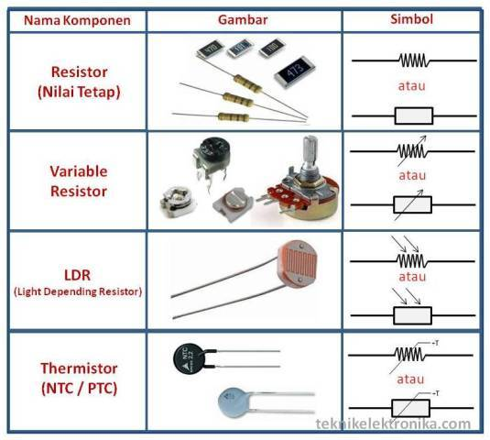

**B. Kapasitor**

Kapasitor atau disebut juga dengan Kondensator adalah Komponen Elektronika Pasif yang dapat menyimpan energi atau muatan listrik dalam sementara waktu. Fungsi-fungsi Kapasitor (Kondensator) diantaranya adalah dapat memilih gelombang radio pada rangkaian Tuner, sebagai perata arus pada rectifier dan juga sebagai Filter di dalam Rangkaian Power Supply (Catu Daya). Satuan nilai untuk Kapasitor (Kondensator) adalah Farad (F).

*Jenis-jenis Kapasitor diantaranya adalah :*

* Kapasitor yang nilainya Tetap dan tidak ber-polaritas. Jika didasarkan pada bahan pembuatannya maka
* Kapasitor yang nilainya tetap terdiri dari Kapasitor Kertas, Kapasitor Mika, Kapasitor Polyster dan Kapasitor Keramik.
* Kapasitor yang nilainya Tetap tetapi memiliki Polaritas Positif dan Negatif, Kapasitor tersebut adalah
* Kapasitor Elektrolit atau Electrolyte Condensator (ELCO) dan Kapasitor Tantalum
* Kapasitor yang nilainya dapat diatur, Kapasitor jenis ini sering disebut dengan Variable Capasitor.

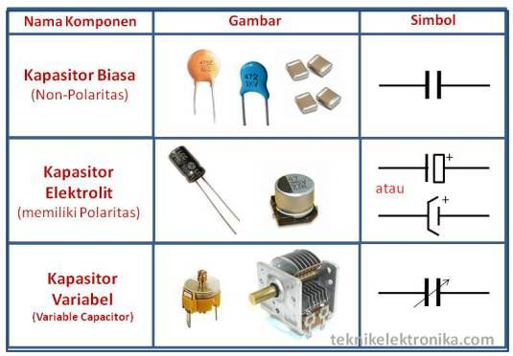

**C.Saklar**

Secara sederhana, saklar terdiri dari dua bilah logam yang menempel pada suatu rangkaian, dan bisa terhubung atau terpisah sesuai dengan keadaan sambung (on) atau putus (off) dalam rangkaian itu. Material kontak sambungan umumnya dipilih agar supaya tahan terhadap korosi. Kalau logam yang dipakai terbuat dari bahan oksida biasa, maka saklar akan sering tidak bekerja. Untuk mengurangi efek korosi ini, paling tidak logam kontaknya harus disepuh dengan logam anti korosi dan anti karat.

**Macam-Macam Saklar** :

**Saklar Push Button**  
Saklar push button adalah tipe saklar yang menghubungkan aliran listrik sesaat saja saat ditekan dan setelah dilepas maka kembali lagi pada posisi off. Saklar tipe ini banyak digunakan pada rangkaian elektronika yang di kombinasikan dengan rangkaian pengunci.

**Saklar Toggle**  
Saklar Toggle ini menghubungkan atau memutuskan arus dengan cara menggerakkan toggle/tuas yang ada secara mekanis. Ukurannya relatif kecil, pada umumnya digunakan pada rangkaian elektronika

**Selector Switch, disingkat (SS)**  
Saklar pemilih ini menyediakan beberapa posisi kondisi on dan kondisi off, ada dua, tiga, empat bahkan lebih pilihan posisi, dengan berbagai tipe geser maupun putar. Saklar pemilih biasanya dipasang pada panel kontrol untuk memilih jenis operasi yang berbeda, dengan rangkaian yang berbeda pula. Saklar pemilih memiliki beberapa kontak dan setiap kontak dihubungkan oleh kabel menuju rangkaian yang berbeda, misal untuk rangkaian putaran motor cepat dan untuk rangkaian putaran motor lambat. Atau pada rangkaian audio misalnya memilih posisi radio, tape dan lainnya  
 **Saklar Mekanik**  
Saklar mekanik umumnya digunakan untuk automatisasi dan juga proteksi rangkaian. Saklar mekanik akan on atau off secara otomatis oleh sebuah proses perubahan parameter, misalnya posisi, tekanan, atau temperatur. Saklar akan On atau Off jika set titik proses yang ditentukan telah tercapai. Terdapat beberapa tipe saklar mekanik, antara lain: Limit Switch, Flow Switch, Level Switch, Pressure Switch dan Temperature Switch. Contoh pengunaannya seperti pada magic com adalah saklar Temperature Switch

**Limit Switch (LS)**  
Limit switch termasuk saklar yang banyak digunakan di industri. Pada dasarnya limit switch bekerja berdasarkan sirip saklar yang memutar tuas karena mendapat tekanan plunger atau tripping sirip wobbler. Konfigurasi yang ada dipasaran adalah: (a).Sirip roller yang bisa diatur, (b) plunger, (c) Sirip roller standar, (d) sirip wobbler, (e) sirip rod yang bisa diatur. Pada saat tuas tertekan oleh gerakan mekanis, maka kontak akan berubah posisinya. Contoh aplikasi saklar ini adalah pada PMS (Disconecting Switch) untuk menghentikan putaran motor lengan PMS.

**Temperature Switch**  
Saklar temperatur disebut thermostat, bekerja berdasarkan perubahan temperatur. Perubahan kontak elektrik di-trigger (dipicu) oleh pemuaian cairan yang ada pada chamber yang tertutup (sealed chamber) chamber ini terdiri dari tabung kapiler dan silinder yang terbuat dari stainless steel. Cairan di dalam chamber mempunyai koefisiensi temperatur yang tinggi, sehingga jika silinder memanas, cairan akan memuai, dan menimbulkan tekanan pada seluruh lapisan penutup chamber. Tekanan ini menyebabkan kontak berubah status.Secara fisik saklar ini terdiri dari dua komponen, yaitu bagian yang bergerak/bergeser (digerakkan oleh tekanan) dan bagian kontak. Bagian yang bergerak dapat berupa diafragma atau piston. Kontak elektrik biasanya terhubung pada bagian yang bergerak, sehingga jika terjadi pergeseran akan menyebabkan perubahan kondisi (On ke Off atau sebaliknya)

**Flow Switch (FL)**  
Saklar ini digunakan untuk mendeteksi perubahan aliran cairan atau gas di dalam pipa, tersedia untuk berbagai viskositas. Pada saat cairan dalam pipa tidak ada aliran, maka kontak tuas/piston tidak bergerak karena tekanan disebelah kanan dan kiri tuas sama. Namun pada saat ada aliran, maka tuas/piston akan bergerak dan kontak akan berubah sehingga dapat menyambung atau memutusklan rangkaian.

**Float Switch (FS)**  
Saklar level atau float switch, merupakan saklar diskret yang digunakan untuk mengontrol level permukaan cairan di dalam tangki. Posisi level cairan dalam tangki digunakan untuk men-trigger perubahan kontak saklar. Posisi level switch ada yang horizontal dan ada yang vertikal.

**Saklar Tekanan atau Pressure Switch**  
Pressure switch merupakan saklar yang kerjanya tergantung dari tekanan pada perangkat saklar. Tekanan tersebut berasal dari air, udara atau cairan lainnya, misalnya oli. Terdapat dua macam Pressure Switch: absolut (trigger (pemicu) terjadi pada tekanan tertentu) dan konfigurasi diferensial (trigger terjadi karena perbedaan tekanan).

**D.Trafo/Transformator**  
 Pada dasarnya transformator merupakan suatu komponen pasif denhan empat ujung. Sepasang ujung disebut primer dan pasangan ujung yang lain disebut sekunder. Transformator digunakan untuk mengubah tegangan bolak-balik pada sekunder, dengan menggunakan fluks magnetic. Ttansformator juga dugunakan unutuk transformasi atau pengubahan impedansi.  
      Transformator digunakan dalam elektronika untuk menurunkan tegangan  bolak-balik atu menaikan tegangan bolak-balik pada  listril PLN . Transformator seperti ini disebut transformator daya.  
      Di dalam elektronika , transformator ada yang digunakan untuk menyampaikan isyarat dari penguat daya kepada beban, misalnya suatu pengeras suara.transformator seperti ini disebut transformator keluaran. di dalam radio dan televise digunakan transformator untuk menggandeng masukan kepada penguat atau dari suatu penguat ke penguat lain.  
Transformator bekerja berdasarkan prinsip induksi elektromagnetik. Tegangan masukan bolak-balik yang membentangi primer menimbulkan fluks magnet yang idealnya semua bersambung dengan lilitan sekunder. Fluks bolak-balik ini menginduksikan GGL dalam lilitan sekunder. Jika efisiensi sempurna, semua daya pada lilitan primer akan dilimpahkan ke lilitan sekunder